望嘉國小活動資料照片
主題：學校資源與社區提供家長及社區民眾活動
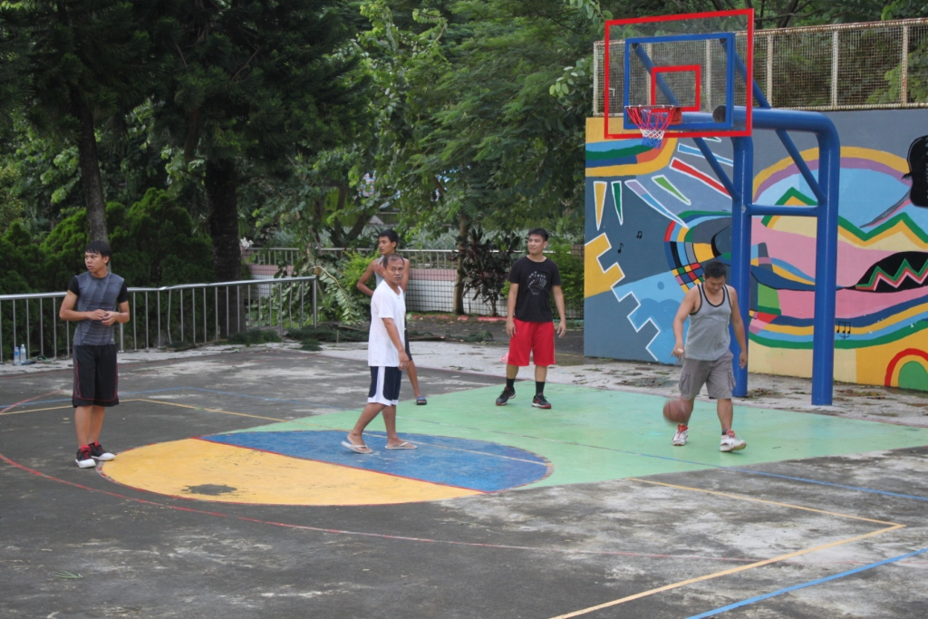
家長及社區民眾利用學校資源活動情形。

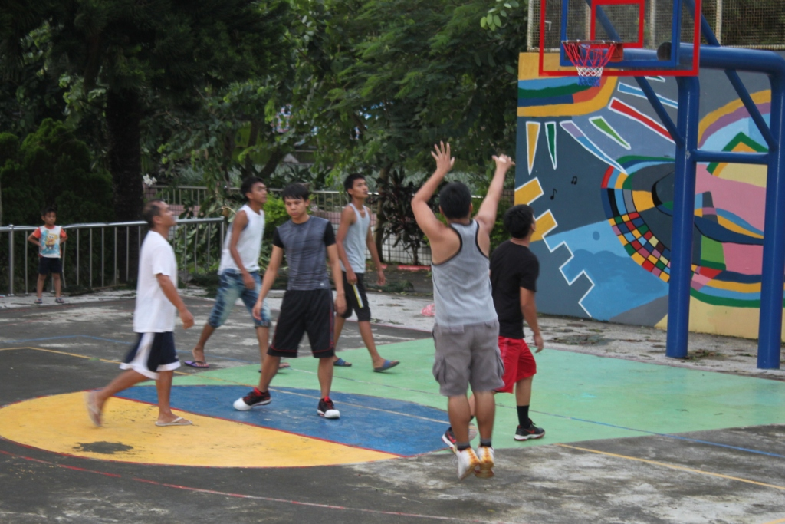
家長及社區民眾利用學校資源活動情形。

